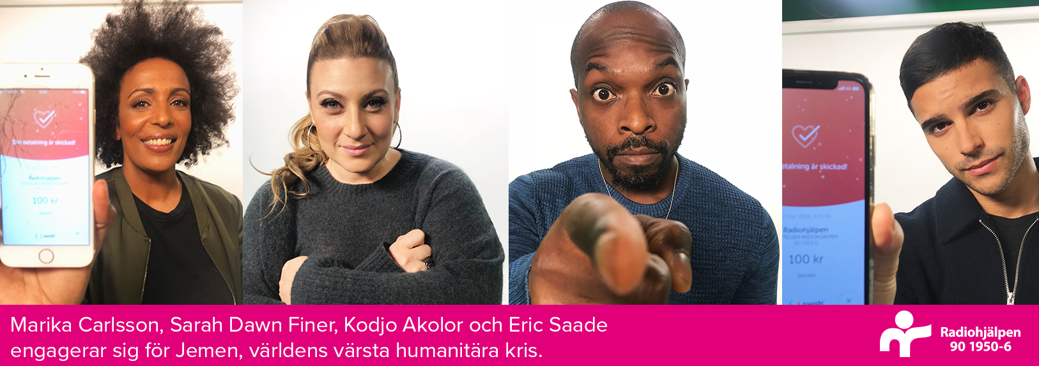
Eric Saade, Sarah Dawn Finer, Marika Carlsson och Kodjo Akolor i den nya Jemen-kampanjen i Sveriges Television

PRESSMEDDELANDE 2018-11-15: ”VI MÅSTE VARA MED OCH RÄDDA LIV!”
”Vi kan inte bara titta på. Vi måste göra något. Nu!”. Det säger Sarah Dawn Finer, Kodjo Akolor, Marika Carlsson och Eric Saade - programledarna för Melodifestivalen 2019. I Radiohjälpens Jemen-kampanj som drar igång idag i Sveriges Television uppmanar de svenska folket att engagera sig i världens värsta humanitära kris. ”Ditt bidrag gör skillnad. Och pengarna till Radiohjälpen kommer fram och räddar liv!”

Konflikten i Jemen är inne på sitt fjärde år, med ett oerhört lidande som följd. Samtidigt är det alldeles för tyst om att det faktiskt är världens värsta humanitära kris som pågår- med katastrofala följder.

Mer än 22 miljoner människor behöver humanitärt stöd eller skydd. Uppskattningsvis 17.8 miljoner människor lider av brist på mat och för hälften av människorna utgör situationen en akut hungersnöd. 16 miljoner människor saknar både dricksvatten och sanitet samt tillgång till sjuk- och hälsovård. Likaså är både infrastruktur och samhällsfunktioner skadade eller så existerar de inte längre. Samtidigt pågår världens mest omfattande utbrott av kolera, en smitta som till låg kostnad skulle kunna stoppas.

Radiohjälpen, som är en stiftelse inom Public Service vill genom en särskild uppmaning i Sveriges Television och i sociala medier sätta strålkastarljuset på Jemen- och mana till engagemang och handling. Radiohjälpen stödjer flera samarbetsorganisationer på plats, bland annat organisationerna ADRA Sverige, Rädda Barnen, Svenska Röda Korset, Islamic Relief och UNICEF Sverige- men mer stöd behövs.

”Vi ser världens värsta kris utspela sig inför våra ögon. Det är verkligen både fel och fruktansvärt hur människor blir måltavla”, säger Kristina Henschen, generalsekreterare för Radiohjälpen.

VILL DU BIDRA? SWISHA din gåva till 90 1950 6 och märk den ”JEMEN”. Eller ring 099-90195 för att skänka 100 kronor.
Du kan också starta en egen insamling för Jemen på vår hemsida: www.radiohjalpen.se eller via Facebook.

APPELLERNA

Appellerna finns att ladda ned på https://clipsource.se med titeln ”Radiohjälpen - insamling för Jemen”.
Appellen sänds med början 15 november i SVT2. Sammanlagt finns appellen i tio olika versioner som är olika långa (15 sek, 30 sek och en minut). Appellerna finns också på www.radiohjälpen.se och i Radiohjälpens sociala mediekanaler.

KONTAKT RADIOHJÄLPEN
Kristina Henschen, generalsekreterare: 08-784 36 20, kristina.henschen@svt.se
Jenny Höglund, insamlingsansvarig, 08-784 52 96, jenny.hoglund@svt.se
KONTAKT PARTNERORGANISATIONER

Vill du ha kontakt med Radiohjälpens partnerorganisationers experter som har kunskap om Jemen?
Kontakta Jenny Höglund, 08-784 52 96, jenny.hoglund@svt.se

